Kluk z Poruby
Byl jeden kluk z Poruby,
kalhoty měl naruby.
Jel na kole zvesela,
skončil v poli jetela.
Ten nešikovný kluk z Poruby.
(Anna Křivová)

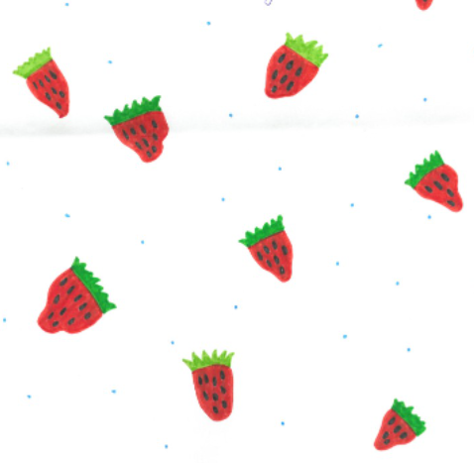

Jahody
Byla holka z Moravy,
co milovala jahody.
Nerada je kupovala,
radši si je pěstovala.
Ta jedna mlsná holka z Moravy.
(Natálie Kochová)

Dědeček z Polanky
Byl jeden dědeček z Polanky
a ten pořád chodil do banky.
„Až vás jednou vykradu,
postavím si zahradu!“
Ten bláznivý dědeček z Polanky.
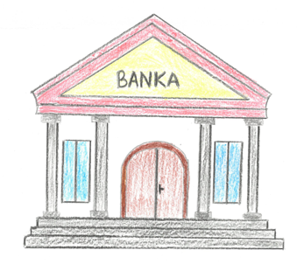
(Karolína Kubátková)

Vrabčák z Abú Zábí
Jeden vrabčák z Abú Zábí,
zobal jenom jikry žabí.
Prý když se jich dost napapá,
promění se hned na čápa.
Ten hloupý vrabec Abú Zábec.
(Vojtěch Hartoš)

Malý písař
Byl jeden kluk od nás ze školy
a ten skládal dobré limery.
Psal je kozím brkem,
lezly mu už krkem.
Ten upsaný kluk od nás ze školy.
(Adam Lodňan)

